Совсем «детская болезнь»-
Ветряная оспа.
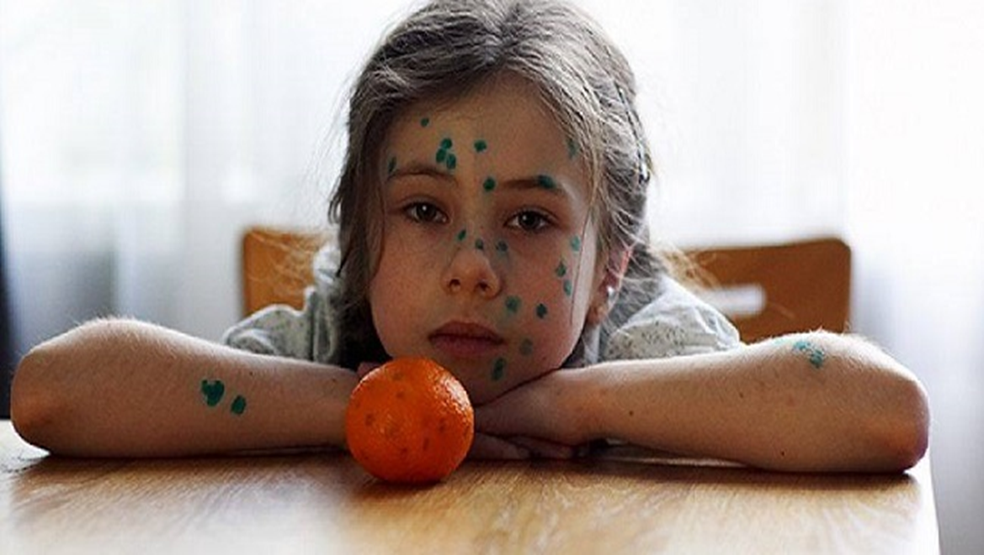
Ветряная оспа- это вирусное, чрезвычайно заразное заболевание. Оно передается от больного человека воздушно-капельным путем. Заразиться можно даже на большом расстоянии от больного (вирус способен переноситься в соседние комнаты через коридоры, с этажа на этаж и т.д.) Почти все люди восприимчивы к ветряной оспе.
Больные ветряной оспой могут стать источником инфекции за 2 дня до появления у них сыпи и будут оставаться заразными до тех пор, пока у них не подсохнут корки.
Инкубационный период 10-21 день. Заболевание начинается остро – без выраженного периода предвестников. Лишь один день больные чувствуют слабость, недомогание, снижение аппетита. Потом состояние резко ухудшается, повышается температура до 38-39^{о} и появляется сыпь.
Высыпания начинается с волосистой части головы, на лице, и спускается на туловище, конечности и слизистые. Каждые элемент сыпи в течение 3-6 дней претерпевает определенную эволюцию: вначале возникает красноватое пятнышко округлой формы диаметром около 5-8 мм. Затем оно превращается в узелок, а потом в пузырёк с прозрачной жидкостью, который в течение суток лопается и оставляет после себя светло-коричневую корочку. Через 5-6 суток корочка отпадает. В некоторых случаях образуется гнойный пузырек, он также оставляет после корочку, отпадающую через 6-8 дней и не оставляющую потом рубца.
Поскольку элементы сыпи появляются в течение нескольких дней, то на коже больного можно одновременно наблюдать и пятнышки, и пузырьки, и корочки. Период высыпания продолжается 5-7 суток, затем сыпь исчезает, не оставляя после себя никаких следов.
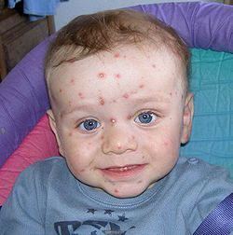

Осложнения бывают крайне редко, чаще остальных бывают нагноения и кожные кровоизлияния.
Изоляция. Проводится до полного выздоровления ребенка.
Карантин накладывается на 21 день с момента контакта больного.
Лечение.
- Главное - тщательный уход за больным, чтобы предупредить развитие вторичной инфекции.
- Требуется часто менять нательное и постельное белье, следить за его чистотой.
- Необходимо следить за чистотой рук, ногти больного следует коротко подстричь.
- Пузырьки на коже нужно смазывать (подсушивать) зеленкой или марганцовкой.
- Насильно корочки не удалять ( не отрывать).
- Полость рта следует прополаскивать раствором соды (¹/₂ ч.л.) на стакан теплой воды.
- Питание обычное, желательно обильное питье.
После перенесенной ветрянки у ребенка отмечается существенное снижение иммунитета, поэтому необходимо проводить общеукрепляющие процедуры.

